سوالات آزمون عملی  نقشه کشی 1 | دبیر:  میثم شهرآشوب | مدت آزمون :  120 دقيقه
هنرستان کاردانش امام علی (ع) | تاريخ آزمون : |  | تعداد صفحات : 1
نوبت دی ماه سال تحصيلی 95-94 | نام و نام خانوادگی هنرجو :
هرگونه ردوبدل کردن وسایل نقشه کشی بین هنرجویان عزیز ممنوع بوده و مصداق بارز تقلب محسوب میشود.
3 | پاره خط AB را به هفت قسمت مساوی تقسیم کنید و روش کار را شرح دهید.  طول پاره خط را 9 سانتی متر در نظر بگیرید . 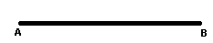 | 1
3 | یک دایره رسم کنید و آنرا به پنج قسمت مساوی تقسیم کنید.مراحل کار را به صورت کامل توضیح دهید. | 2
2 | یک جدول مشخصات (tittle) رسم کنید و تمام قسمت های آن را پر کنید با فرض ترسیم یک برش ساده به نام K-K و اندازه ده برابر کوچتر ازابعاد شکل اصلی | 3
4.5 | پرسپکتیو زیر را با مقیاس دو برابر رسم نمایید.هر مربع را یک سانتی متر مربع در نظر بگیرید.  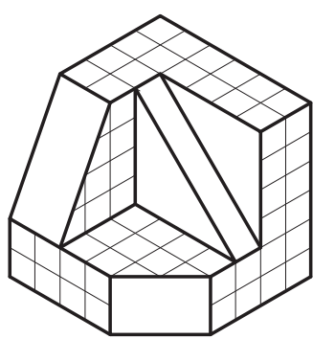 | 4
7.5 | تصویر سه نمای شکل زیر را رسم کنید. هر مربع را یک سانتی متر مربع در نظر بگیرید.  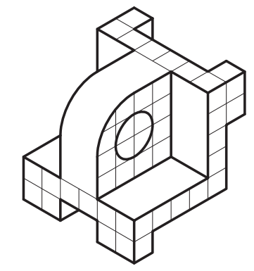 | 5
هدف ما موفقیت شماست... میثم شهرآشوب

